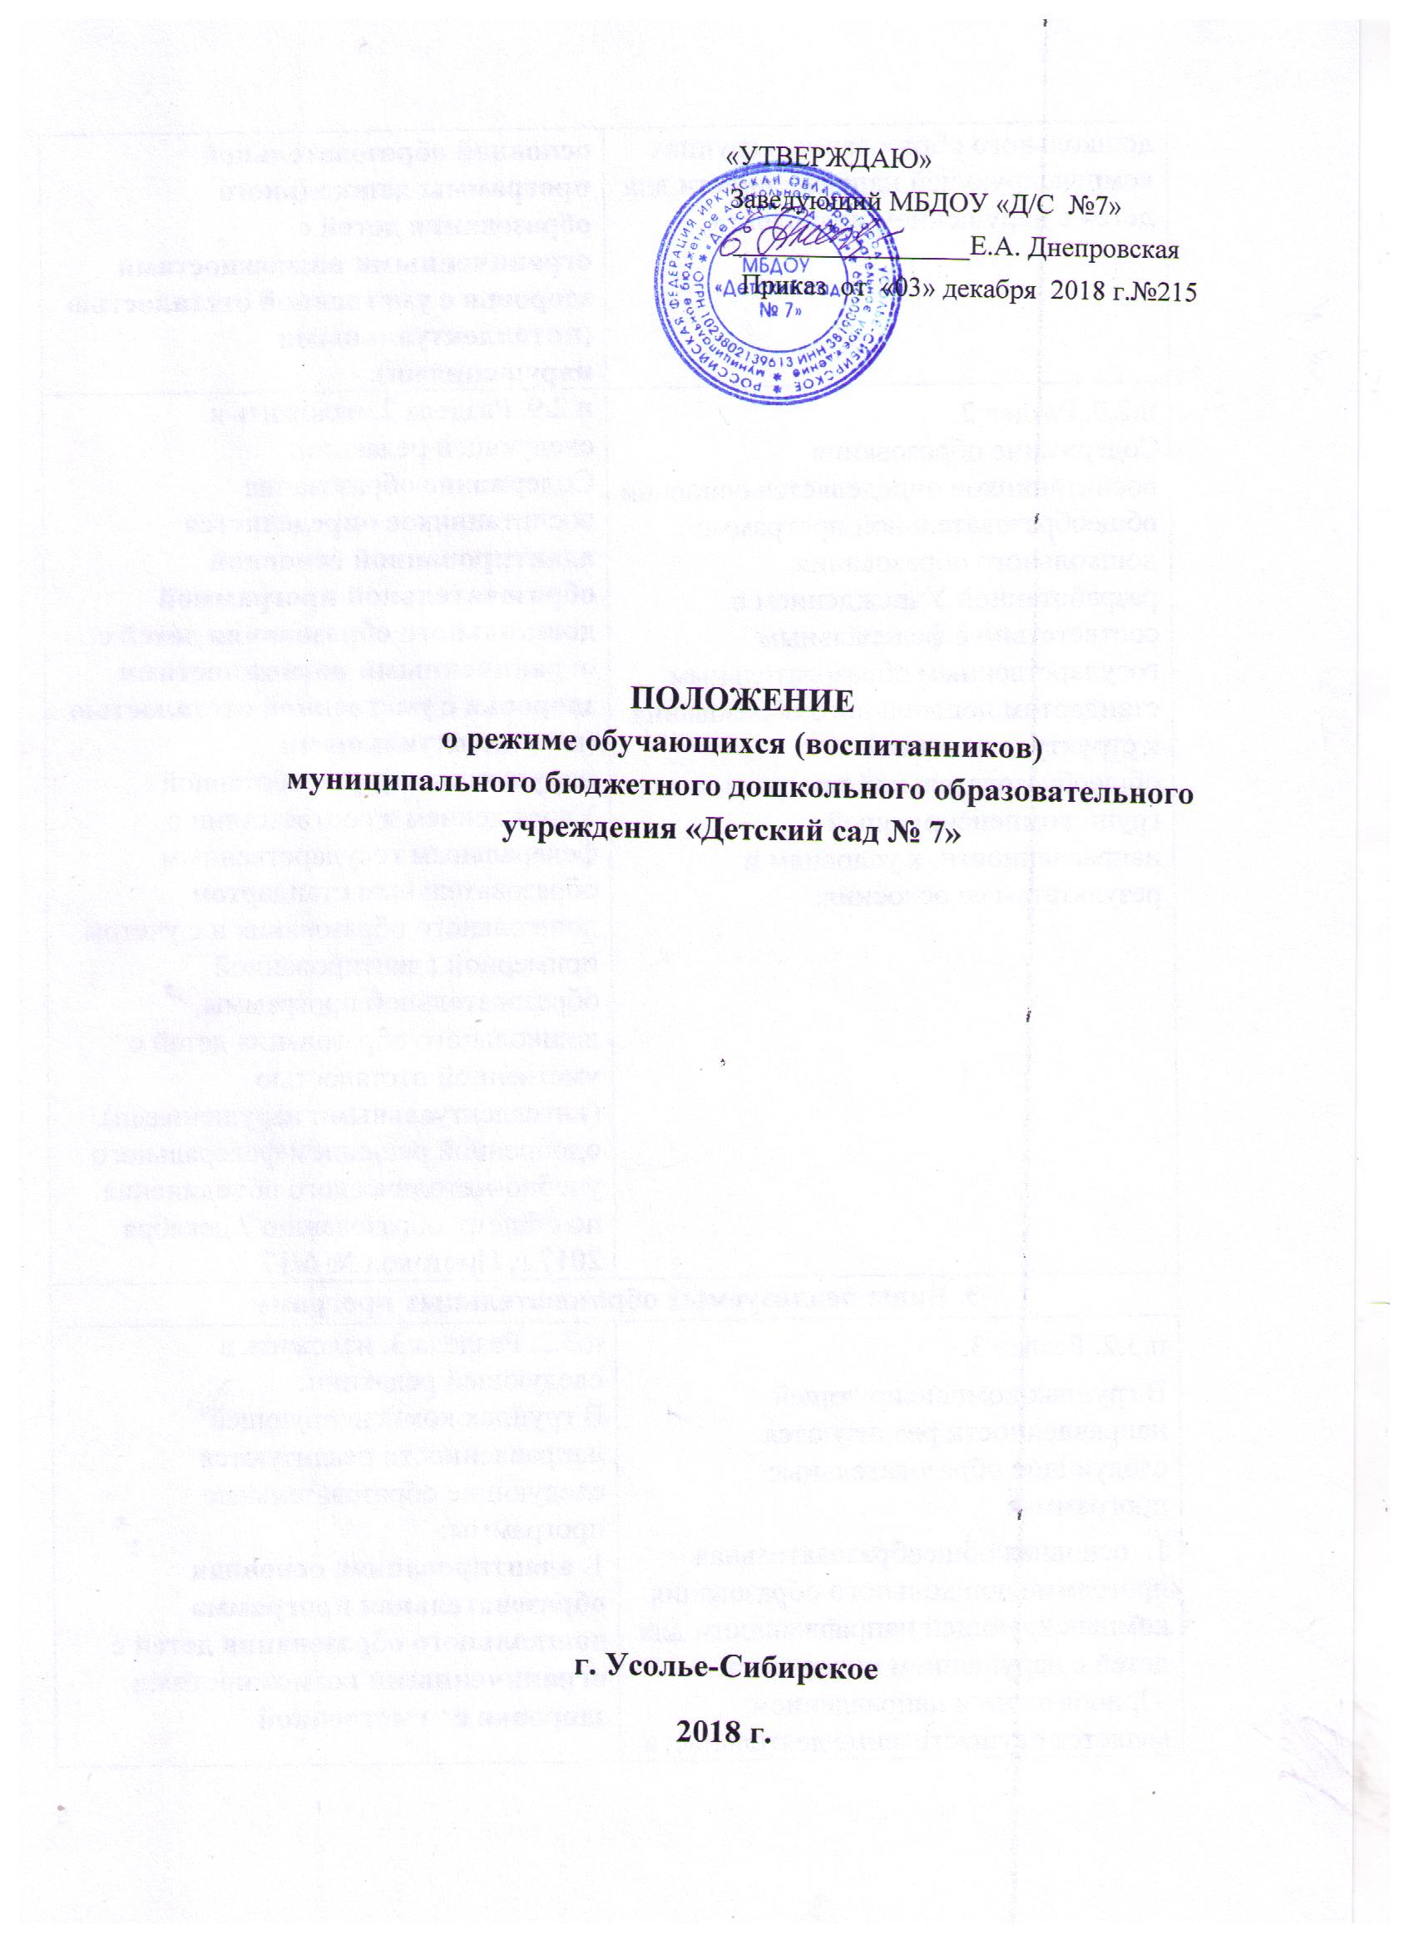
1.Общие положения
1.1. Режим функционирования дошкольного образовательного учреждения и режим занятий устанавливаются на основе документа «Санитарно- эпидемиологические требования к устройству, содержанию и организации режима работы дошкольных образовательных организаций» Сан.Пин 2.4.1.3049-13, в соответствии с Федеральным законом от 29 декабря 2012 г. № 273-ФЗ «Об образовании в Российской Федерации» , Устава МБДОУ «Детский сад № 7».
1.2. Настоящее Положение регламентирует режим занятий воспитанников в Учреждении
1.3. Настоящее Положение считается пролонгированным на следующий учебный год, если нет дополнений и изменений.
2. Цели и задачи образовательной деятельности
2.1 Основная цель:
- сохранение физического и психического здоровья ребенка при организации образовательного процесса.
2.2. Задачи.
- соблюдение гигиенических норм и требований к организации жизнедеятельности в Учреждении; обеспечение гармоничного развития воспитанников в соответствии с их возрастными особенностями;
построение индивидуального режима дня каждого воспитанника в период адаптации воспитанников.

3.Режим функционирования

3.1. МБДОУ работает по 5-дневной рабочей неделе.
3.2. Режим работы с 07.00 до 19:00 (12 часов), 1 группа с 24 часовым пребыванием (понедельник, вторник, четверг).
3.3. В субботу, воскресенье и праздничные дни МБДОУ не работает.

4.Режим занятий обучающихся (воспитанников)

4.1. Образовательный процесс осуществляется в соответствии с Адаптированной основной образовательной программой дошкольного образования детей с ограниченными возможностями здоровья с умственной отсталостью (интеллектуальными нарушениями).
4.2. Продолжительность занятий устанавливается с учетом возрастных и психофизических особенностей детей, санитарно-эпидемиологическим правилам и нормам.
4.3. Образовательный процесс проводится во время учебного года с 1 сентября по 31 августа (с 01 июня по 3 1 августа — летне-оздоровительный период)
4.4. Первые две недели сентября и первые две недели мая отводятся на проведение педагогической диагностики.
4.5. Непосредственно образовательная деятельность (занятия) начинаются в 9.00 часов.
4.6. Образовательная деятельность проводится в соответствии с СанПин 2.4.1.3049 — 13 (пункт XI). Длительность непрерывно образовательной деятельности (занятия) составляет:
для детей 3-4 лет — не более 15 минут. Непосредственно образовательная деятельность (занятия) проводится в первой половине дня.
для детей 4-5 лет - не более 20 минут. Непосредственно образовательная деятельность (занятия) проводится в первую половину дня.
для детей 5-6 лет — не более 25 минут. Непосредственно образовательная деятельность (занятия) проводится в первой и второй половине дня.
для детей в подготовительных групп (6-8 лет) не более 30 минут. Непосредственно образовательная деятельность (занятия) проводится в первой и во второй половине дня.
4.7. Максимально допустимое количество занятий в первой половине дня для детей 3-4 и 4-5 лет не превышает 2-х занятий (длительностью 30 минут и 40 минут соответственно), в группе для детей 5-6 лет и подготовительных группах не превышает 3-х занятий
(длительностью 45 минут и 1,5 часа соответственно).
4.8. Образовательная деятельность с детьми старшего дошкольного возраста может осуществляться во второй половине дня после дневного сна. Ее продолжительность должна составлять не более 25 минут в день.
4.9. Перерыв между занятиями составляет не менее 10 мин. В середине занятия проводятся физкультурные минутки. В середине непосредственно образовательной деятельности статического характера проводятся физкультурные минутки.
4.10. Занятия, требующие повышенную познавательную активность умственного напряжения детей, следует организовывать в первую половину дня. Для профилактики утомления детей рекомендуется проводить физкультурные, музыкальные занятия, ритмику и т.д.
4.11. Непосредственно образовательная деятельность по физическому развитию осуществляется во всех возрастных группах 3 раза в неделю, из них один раз в неделю на свежем воздухе.
4.12. В середине учебного года (декабрь - январь) организуются недельные каникулы, во время которых непосредственно образовательная деятельность не проводится. Занятия проводятся в игровой форме (в виде викторин, дидактических игр, праздников, развлечений, драматизаций и т.п.)
4.13. В летний период учебные занятия не проводятся. Рекомендуется проводить спортивные и подвижные игры, спортивные праздники, экскурсии и др. во время прогулки.
4.14. Непосредственно образовательная деятельность с детьми проводится воспитателями в групповых комнатах.
4.15. Музыкальные занятия проводятся во всех возрастных группах. Музыкальные занятия проводит музыкальный руководитель. В отсутствии музыкального руководителя занятия проводят педагоги групп.
4.16. Индивидуальные, коррекционно-развивающие занятия с учителем логопедом, учителем-дефектологом, педагогом-психологом проводятся в первую и во вторую половину дня, согласно их графика работы, продолжительность занятий в соответствии с возрастом воспитанников. Занятия проводится в специально организованном кабинете (кабинет учителя-логопеда, учителя-дефектолога). В случае работы с подгруппой воспитанников — занятия могут проводиться в групповых комнатах
5.Ответственность

5.1. Администрация учреждения, воспитатели, педагоги-специалисты несут ответственность за жизнь, здоровье воспитанников, реализацию адаптированной основной образовательной программы дошкольного образования детей с ограниченными возможностями здоровья с умственной отсталостью (интеллектуальными нарушениями) в полном объеме, качество реализуемых образовательных услуг, соответствие применяемых форм, методов и средств организации образовательного процесса возрастным, психофизиологическим особенностям воспитанников.

